교정기 분석 (접근 단계: 3 이상)

이 장은 교정기 분석 절차에 대하여 설명하고 있다.

- 소개

5 분석과 기본 운영 준비 장을 참고하여 분석 준비를 마친 후, 아래와 같이 교정기 분석을 실시한다.

- 교정 목적

신뢰할 수 있는 결과를 얻기 위하여 교정 분석은 환자 샘플 분석에 앞서 교정 곡선의 유효성을 확인하기 위해 실행된다. 이 교정 절자는 각각의 새로운 시약 lot과 함께 실시하거나 혹은 교정이 만료되었을 때 실행한다. 교정의 유효일자는 각 분석 항목마다 미리 지정되어 있다.
교정이 만료되었다면 환자 샘플 혹은 QC 분석을 실시하지 않도록 한다. 그러나 같은 batch의 교정기들과 함께 운영될 수는 있다.

- 교정 개요

1) 교정기 (CAL)
권장되는 교정기를 사용한다. (주로 시약 kit와 함께 포장되어 있다.)
동결 건조된 교정기는 사용하기 전 희석 완충액(필요 시 제공됨)으로 가공하여야 한다.
2) CAL 단계
교정기 단계는 시약에 따라 다르다. 자세한 사항은 적절한 시약의 패키지 삽입문구를 참고한다.
3) Cal 복제
교정기를 두 번(중복) 실행한다. (n=2). (n=3 도 가능함)
4) 교정 시기
1. 새 분석 항목을 첨가
2. 시약 lot 바뀐다.
3. 교정 만료
위와 같이 교정 분석을 실시하지 않으면 샘플 혹은 QC 분석 실행은 멈추게 되고 운영이 시작되면 에러 메세지가 나타난다.
4. QC 결과가 통제 범위에서 벗어난다.
5. 새로 구매한 시약을 사용하여도 lot 번호는 같다.
6. 광학/투약 시스템 유지 후
이와 같은 3가지 경우에 교정 분석을 실시하지 않는다면 QC 분석은 멈추지 않는다. 그러나 분석 결과의 신뢰성을 확증하기 위하여 교정 분석을 권장한다.

5) 교정 유효기간
교정 유효기간은 항목 마다 다르다. 자세한 사항은 적절한 시약 kit 패키지 삽입문구를 참고한다.
6) 주의사항:
1. 교정 분석은 한 bath의 한 시약 lot의 하나의 분석 항목에 실시된다.
2. 교정 분석을 두, 세번 반복 실시한다. 화면의 지시사항에 따라 교정기를 설정한다. 교정 물질 위치는 미리 정해져 있다.
3. 새로운 분석 항목 혹은 새로운 시약 lot을 실행할 때 시약 kit에 포함된 MC ENTRY CARD로부터 바코드 정보를 입력한다.
8.8 MC ENTRY에 설명된 절차에 따른다.
7) 교정 유효검사
교정 유효성은 범위 내QC 분석 결과에 의해 확정된다. QC Lockout 기능에 대한 자세한 사항은 1.3 QC Lockout 기능 장을 참고하고 QC 분석 절차는 7 QC 분석 장을 참고한다.

- 교정 상태 확인

교정 분석을 실시하기 전에 사용될 시약을 위한 마스터 교정(MC) 데이터가 PATHFAST에 기록되어 있는지 확인한다.

- [ASSAY/HOME] 화면에서 분석명을 선택하면 다음과 같은 [CAL/QC STATUS] 화면이 나타난다.
CAL/QC STATUS
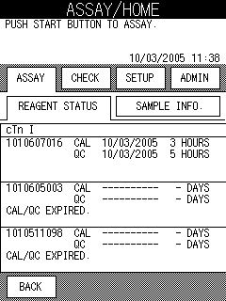

Assay Item

Reagent Lot
Days/Time Left

CAL
QC
Expiration Date

- 마스터 교정(MC) 데이터가 PATHFAST에 등록되었는지는 [CAL/QC STATUS] 화면 상에 lot 번호가 나타나는지 확인 해본다.
lot 번호가 나타나지 않는다면 교정 분석을 실시하기 전에 마스터 교정(MC) 데이터를 등록해야 한다. 자세한 절차는 8.8 MC ENTRY 장을 참고한다.

- 시약 카트리지 준비 및 PATHFAST 장착

- ASSAY 화면에서 CAL/QC 을 선택하면 다음과 같은 화면이 나타난다. 화면 목록에서 교정될 분석 항목을 선택한다. 그리고 OK 를 선택하면 다음화면으로 이동한다.
CAL ITEM SELECTION
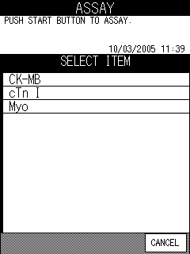

- 교정 될 분석 항목이 [CAL/QC INFORMATION] 화면이 나타난다.

CAL/QC INFORMATION
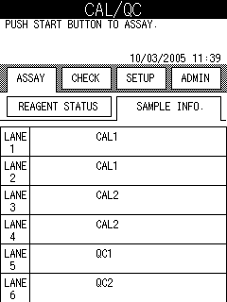

■ 각lane에 나타나는 정보는 QC Lockout과 교정기 복제에 따라 다르게 나타난다. 다음 표를 참고한다.
QC Lockout/CAL 단계/ CAL 복제에 따른 샘플 설정 위치
 | CAL/QC ASSAY  (QC Lockout ON) |  |  |  | CAL/QC/SAMPLE ASSAY  (QC Lockout OFF)
CAL Levels | １ | １ | ２ | ２ | １ | １ | ２ | ２
CAL Replicates | ２ | ３ | ２ | ３ | ２ | ３ | ２ | ３
LANE1 | CAL1 | CAL1 | CAL1 | CAL1 | CAL1 | CAL1 | CAL1 | CAL1
LANE2 | CAL1 | CAL1 | CAL1 | CAL1 | CAL1 | CAL1 | CAL1 | CAL1
LANE3 | QC1 | CAL1 | CAL2 | CAL1 | QC1 | CAL1 | CAL2 | CAL1
LANE4 | QC2 | QC1 | CAL2 | CAL2 | QC2 | QC1 | CAL2 | CAL2
LANE5 | QC3 | QC2 | QC1 | CAL2 | QC3 | QC2 | QC1 | CAL2
LANE6 | QC1 | QC3 | QC2 | CAL2 | Patient | QC3 | QC2 | CAL2
Options | QC1,2,3 | QC1,2,3 | QC1,2,3 | None | Patient | Patient | Patient | None

: 프로그램에 의해 정해짐. 편집불가. 이 열에는 지정된 샘플을 장착 하여함을 유념한다.

: 지정되지 않았으므로 편집가능.

- 장치 및 교정기 준비

Tip 폐기 박스 설치 (PATHFAST 폐기 박스)

샘플과 시약을 준비하기 전, Tip 폐기 박스에 사용했던 tip이 남아있는지 확인한다.
필요 시, 박스를 치우고 사용한 tip를 폐기하고 폐기 박스를 다시 설치한다.
Note: 매 20 batch 실행 혹은 매주 단위로 Tip 폐기 박스를 교체한다.
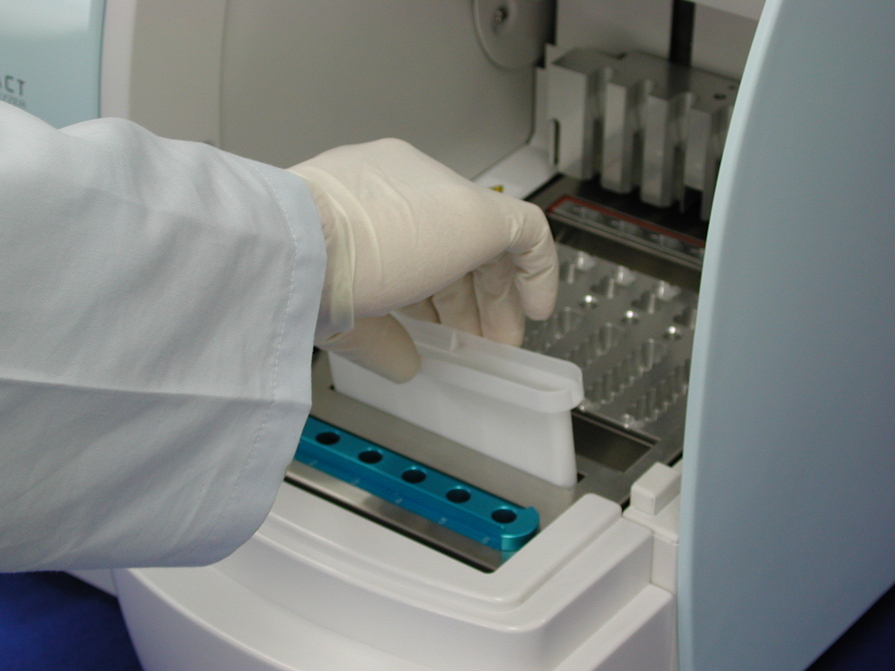

［Tip 폐기 박스 설치］

교정기 준비

교정기는(CAL) 시약 kit와 함께 제공된다.
교정기 취급사항은 시약 kit의 패키지 삽입문구를 참고한다.

시약 카트리지 준비 및 PATHFAST 설치

분석 실행을 위한 시약 카트리지 준비 시, 아래와 같은 주의사항을 따른다.
- 다른 시약 혹은 샘플로 인한 오염 방지를 위하여 장갑과 마스크를 착용한다.
- 냉장고에서 시약 카트리지를 꺼낸 후 곧 바로 분석을 실행한다. 장기간 시약 카트리지를 냉동되지 않는 상태로 방치하지 않도록 한다.
- 해당 패키기 삽입 문구에 명시된 주의 사항에 따른다.

- 냉장고에서 시약 카트리지를 꺼낸다. 시약 카트리지 선반 slot에 필요한 시약 카트리지를 삽입하고 제자리에 단단히 밀어서 고정시킨다.

다음 주의사항을 순서에 맞게 실행한다.
- 시약 카트리지 취급시, 카트리지 모서리를 잡도록 하낟. 알루미늄 실과 검출 well 접촉을 피한다. 실과 검출 well 접촉은 잘못된 결과를 일으킬 수 있다.
- Well에 입김을 불면서 타액이 검출 well에 삽입되지 않도록 주의한다. 이것은 잘못된 검사 결과를 가져올 수 있다.
- 바닥에 떨어 뜨린 시약 카트리지는 사용하지 않도록 한다. 이는 잘못된 검사 결과를 가져올 수 있다.
- 검사 전, 평평한 표면 위에 카트리지를 올려 놓고 가볍게 톡톡 쳐서 시약 카트리지의 거품 혹은 알루미늄 실 안쪽 액체를 제거한다.

- [CAL/QC INFORMATION] 화면의 CAL 복제 2, lanes 5와 6이 QC 샘플에 할당되어 있다. 어느 lane에 샘플을 투여할지 화면에 나타난 정보에 따른다.
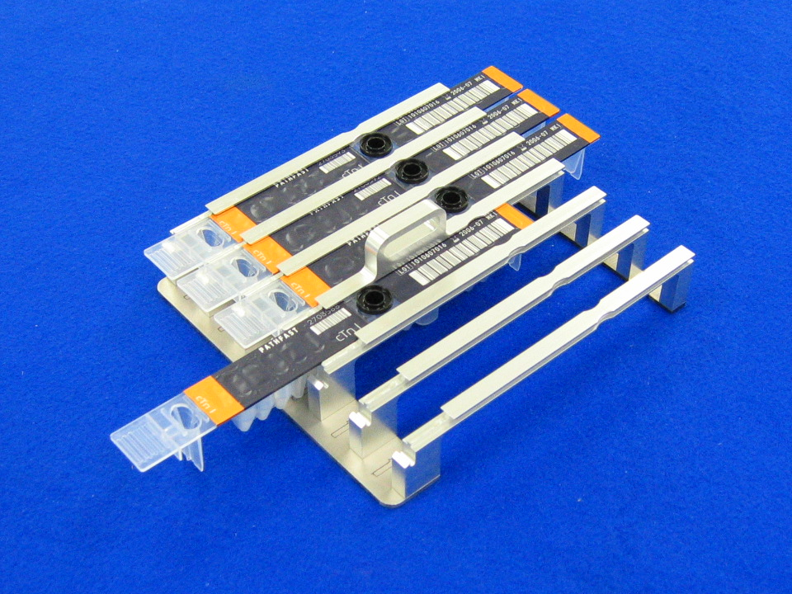

［시약 카트리지 선반에 시약 카트리지 삽입］

- pipette 혹은 점적기구를 이용하여 시약 카트리지의 샘플 well에 well 안쪽 선까지 샘플을 투여한다. 분석 실시 전, 모든 거픔을 제거한다.
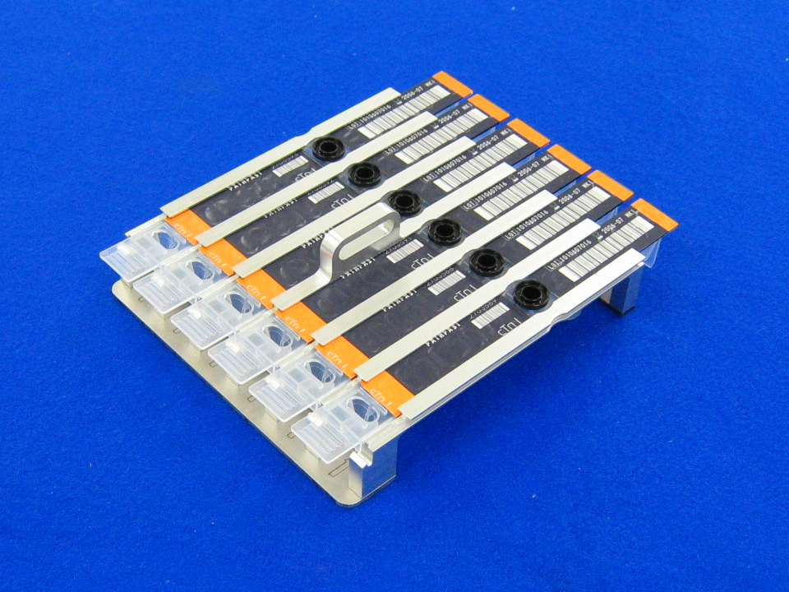

Sample Wells

［샘플 well에 교정기와 QC 샘플 투여］

- 장치의 전면 커버를 열어서 시약 카트리지 선반을 제자리에 장착한다.
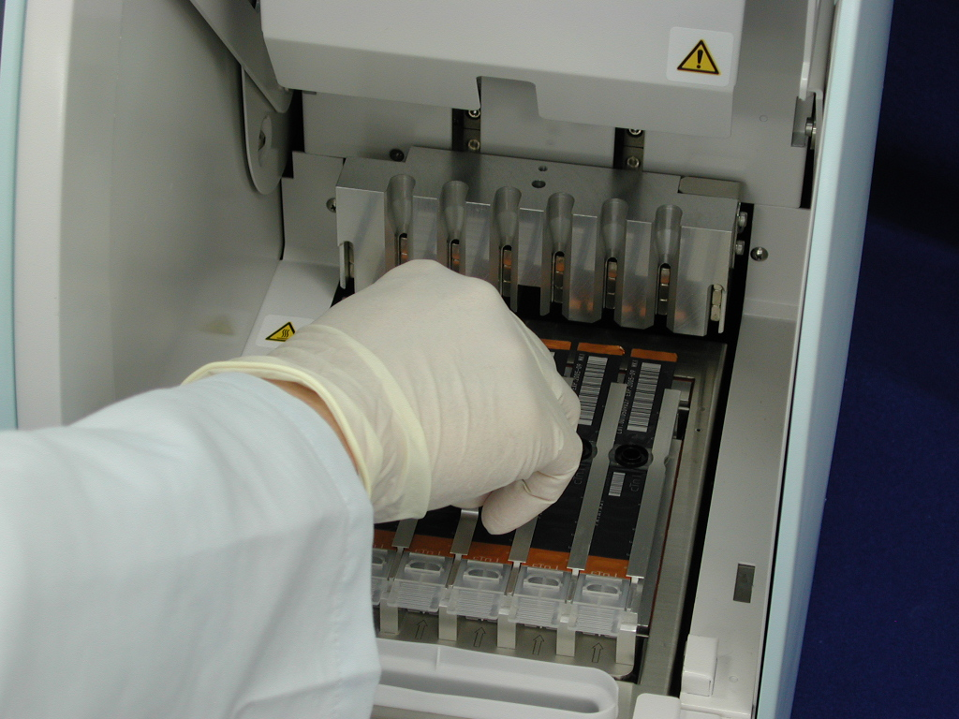

[시약 카트리지 선반 설치]

일회용 Tip 설치 (PATHFAST TIP)

PATHFAST의 지정된 일회용 팁을 사용한다.
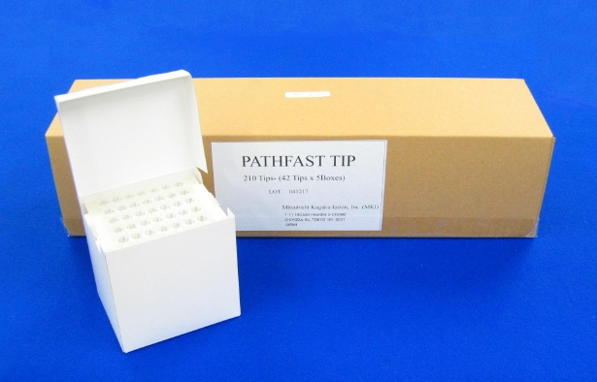

[PATHFAST TIP]

- tip 박스에서 새로운 일회용 tip을 집어 PATHFAST의 tip 홀더 구멍에 설치한다. 이 lane에는 시약 카트리지가 설치되어 있다. Tip 끝부분이 오염 혹은 손상되지 않도록 주의한다.
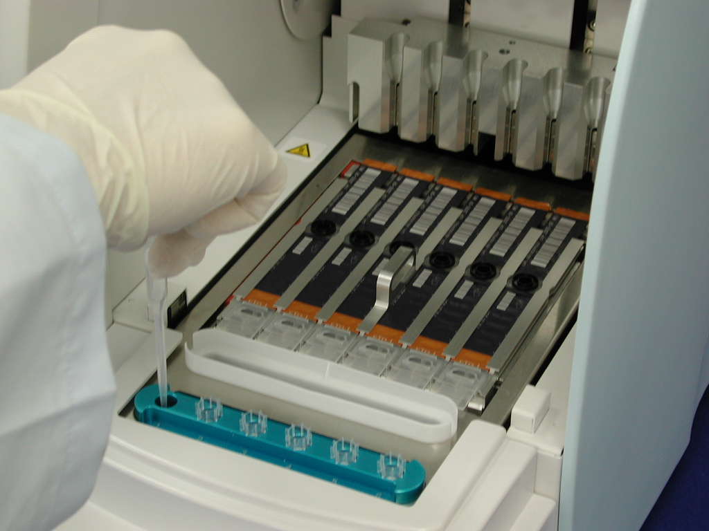

[PATHFAST TIPs 설치]
Tip 홀더에 일회용 tip 설치가 끝나면, 전면 커버를 완전히 닫는다.
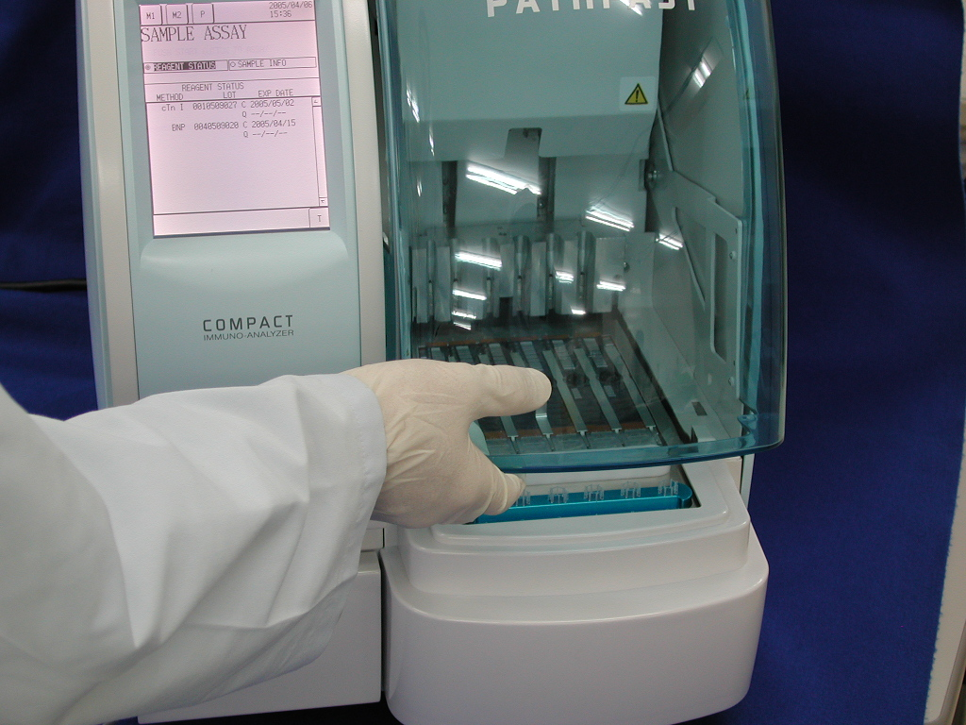

[전면 커버 닫기]

- CAL/QC 분석실행 시작과 분석 완료

CAL/QC 분석 시작

장치의 “시작” 버튼을 누르면 분석 실행이 시작된다.

Note:
・분석 준비가 완료되면 즉시 분석 실행을 시작한다.
・전혈 샘플 내 혈액세포의 침전과 샘플 증발이 검사 결과에 영향을 미칠 수 있다.

실제 분석을 시작하기 전, PATHFAST 몇 가지 점검을 실시한다.
비정상적인 상황이 발견되면 에러 메시지가 나타난다.
필요 시 표시된 메시지에 따라 적절한 대처를 취하기 위하여 장치 가까이 머물러 주의를 기울인다. 에러 메시지에 대한 자세한 14 문제해결 장을 참고한다.

- 분석 실행 중 다음과 같은 화면이 나타난다.
ASSAYING CAL/QC
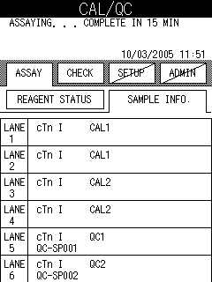

- 교정 분석이 마치면, 교정 데이터가 내부의 프린터에서 출력되고 [ASSAY/HOME] 화면이 나타난다. 교정이 실패하면, 화면상에 상태가 표시되고 프린터에 출력된다.
CALIBRATION FAILED
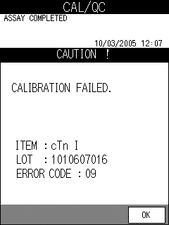

취하여야 할 조치사항은 14 문제해결 장을 참고한다.
CAL 결과 출력

분석 실행이 끝나면 측정된 결과가 내부의 프린터에서 출력된다. 그리고 [ASSAY/HOME] 화면이 나타난다.
Note: 만약 이 장치가 외부 컴퓨터에 결과를 전달하도록 설정되었다면, 결과를 인쇄하기 전에 외부 컴퓨터로 검사결과를 먼저 보낸다.

다음은 교정 분석의 출력 샘플이다. 같은 batch의 QC 샘플의 출력 샘플은 7 QC 분석 을 참고한다.
Note: 교정기는 두 번 분석된다..

다음은 출력물 샘플이다.

Printed Data | Description
--------------------------------------------------  DATE:10/03/2005 12:35  INSTRUMENT SERIAL:0409A0001  OPERATOR ID:USER1  cTn I  REAGENT LOT 1010607016  CALIBRATION PASSED  CAL F: a( 1.22 ) b( 15.9 )  ERROR CODE:  TYPE: COUNT :REMARK  CAL1: 319:  CAL1: 223:  CAL2: 2246851:  CAL2: 2251386:  --------------------------------------------------  --------------------------------------------------  DATE:10/03/2005 12:35  INSTRUMENT SERIAL:0409A0001  OPERATOR ID:USER1  5.cTn I 0.369 ng/mL  REMARK:  SAMPLE ID: QC-SP001 | ←분석 시작 시간  ←장치 Serial Number  ←사용자 ID  ←분석 항목  ←시약 Lot No  ←교정 상태  ←CAL 인자 a & b  ←에러 코드 :  ←CAL1 수치  ←두번째 CAL1 수치  ←CAL2 수치  ←두번째 CAL2 수치  QC 결과
사용한 시약 카트리지 및 tip 처리

- 사용한 tip 처리
장치에서 tip 폐기 박스를 꺼내어 사용한 tip을 처리한다. 사용한 tip을 폐기 처분할 때, 해당 지역의 처리안내사항을 따르도록 한다. Tip을 처리한 후 tip 폐기 박스를 제자리에 옮긴다.
Note: 매 20 batch 실행 혹은 매주 단위로 Tip 폐기 박스를 교체한다.

［Tip 폐기 박스］

- 사용한 시약 카트리지 처리
장치에서 시약 카트리지 선반을 꺼내어 사용한 카트리지를 제거한다. 카트리지에서 액체를 떨어뜨리거나 튀지 않도록 주의한다. 시약 카트리지를 처리할 때 해당 지역의 처리안내사항을 참고한다.

- MC ENTRY

새로운 분석 혹은 최근 사용한 분석의 새로운 lot을 삽입할 때, 시약의 마스터 교정(MC) 데이터가 장치에 기록되어야 한다. 아래 설명된 절차를 따른다.

- 부제목 란에 ASSAY , CHECK , SETUP , ADMIN 과 같은 선택 버튼이 나와 있는 화면에서 SETUP 을 선택한다.

ASSAY
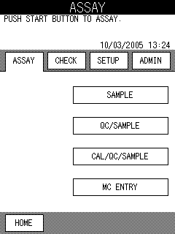

- MC ENTRY 을 선택하면 다음과 같은 [MC ENTRY] 화면이 나타난다.
■ 이미 등록된 마스터 교정 데이터의 lot을 확인하려면 표시 상자 혹은 오른쪽 ▽ 를 선택하여 목록에 나타난 한 항목을 선택한다.
MC ENTRY
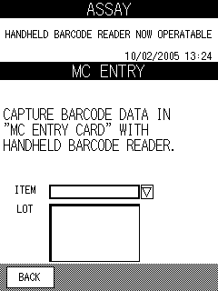

- 휴대용 바코드 인식기를 사용하여 시약 kit에 포장된 MC ENTRY CARD 상의 바코드 스캔을 통해 PATHFAST에 마스터 교정 데이터를 저장한다.
스캔 시, 바코드 인식기를 바코드로부터 10~15cm 떨어진 거리에서 읽도록 한다.

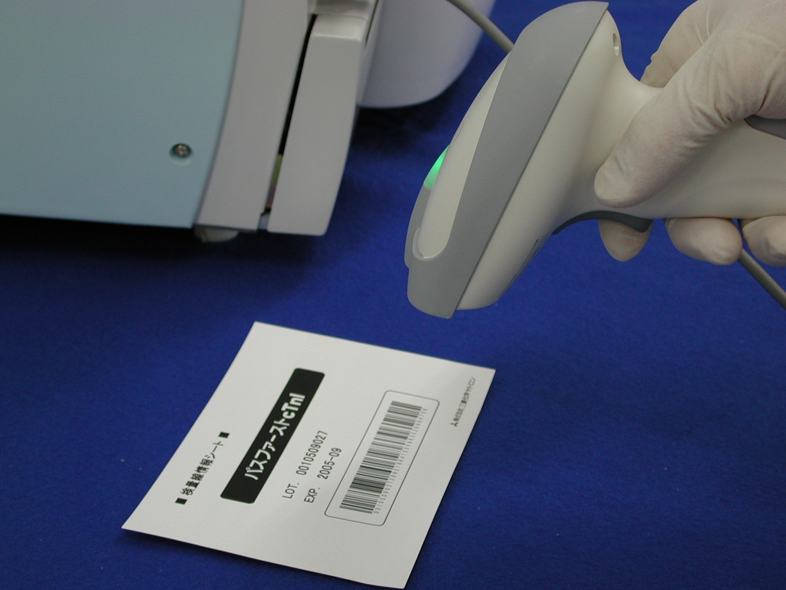

［MC ENTRY CARD 인식］

- MC ENTRY CARD 가 바코드 인식기에 의해 인식되면 PATHFAST는 메모리에 데이터를 저장하고 분석명, lot 번호와 만료일과 함께 “Registered”(“등록됨”) 이라는 메시지를 보여준다.
■ 만약 정보가 미리 저장되어 있다면, 분석명, lot 번호와 만료일과 함께 “MC DATA ALREADY EXIST.”(“MC 데이터 이미 존재함”)라는 메시지가 나타난다.

- OK 를 선택하면 [ASSAY] 화면으로 돌아간다.

